长春外国语学校下学期物理检测试卷
出题人：王玉春 审题人：姜峰

一 单项选则题为1～11题 ，多项选择题为12～14 题（每题3分共42分）
1．关于地球和太阳，下列说法中正确的是 （ ）
A．地球是围绕太阳运转的
B．太阳总是从东面升起，从西面落下，所以太阳围绕地球运转
C．由于地心说符合人们的日常经验，所以地心说是正确的
D．地球是围绕太阳做匀速圆周运动的

2 ．关于下列说法正确的是 （ ）
A. 做匀速圆周运动的物体处于平衡状态
B. 做匀速圆周运动的物体所受的合外力是恒力
C. 做匀速圆周运动的物体的速度恒定
D. 做匀速圆周运动的物体的加速度大小恒定
3 在同一水平直线上的两位置分别沿同方向水平抛出两个小球A 和B，其运动轨迹如右图所示，不计空气阻力．要使两球在空中相遇，则必须 （ ）
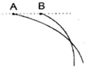
A．同时抛出两球
B．先抛出A球
C．先抛出B球
D．使两球质量相等

4．如图6—2—1所示，r虽大于两球的半径，但两球的半径不能忽略，而球的质量分布均匀，大小分别为m₁与m₂，则两球间万有引力的大小为 ( )
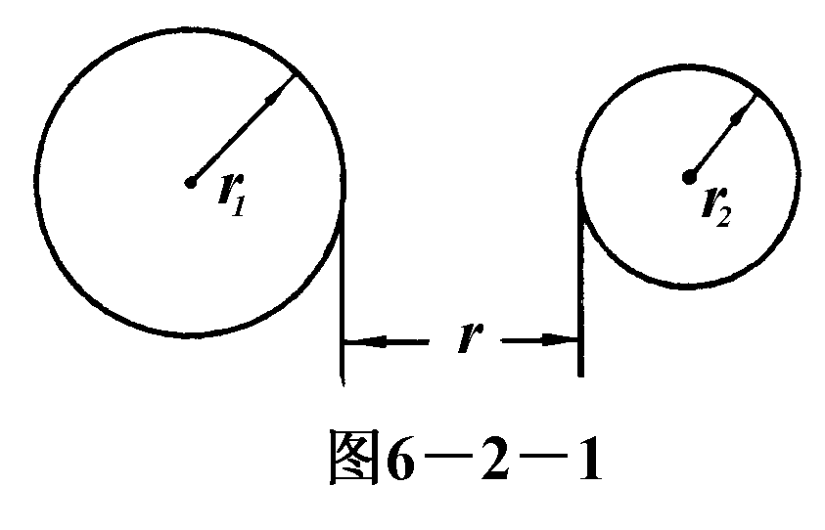
A．$\frac{{\text{Gm}}_{1}m_{2}}{r^{2}}$ B．$\frac{{\text{Gm}}_{1}m_{2}}{r_{1}^{2}}$
C．$\frac{{\text{Gm}}_{1}m_{2}}{(r_{1}+r_{2})^{2}}$ D．$\frac{{\text{Gm}}_{1}m_{2}}{(r+r_{1}+r_{2})^{2}}$

5．银河系中有两颗行星绕某恒星运行，从天文望远镜中观察到它们的运转周期之 比为8：1，则 它们的轨道半径的比为 ( )
A．2：1 B．4：1 C．8：1 D．1：4

6 关于运动和力，下列说法中正确的是 （ ）
A. 物体受到恒定合外力作用时，一定作匀速直线运动
B. 物体受到变化的合外力作用时，它的运动速度大小一定变化
C. 物体做曲线运动时，合外力方向一定与瞬时速度方向垂直
D. 所有曲线运动的物体，所受的合外力一定与瞬时速度方向不在一条直线上
7 ．若某星球的质量和半径均为地球的一半，那么质量为50 kg的宇航员在该星球上的重力是地球上重力的 ( )
A．1／4， B．1／2 C．2倍 D．4倍
8．如果认为行星围绕太阳做匀速圆周运动，那么下列说法中正确的是 ( )
A．行星受到太阳的万有引力，万有引力提供行星圆周运动的向心力
B．行星受到太阳的万有引力，行星运动不需要向心力
C．行星同时受到太阳的万有引力和向心力
D．行星受到太阳的万有引力与它运行的向心力不相等
9关于地球的运动,正确的说法有 （ ）
A. 对于自转,地表各点的线速度随纬度增大而减小
B. 对于自转,地表各点的角速度随纬度增大而减小
C. 对于自转,地表各点的向心加速度随纬度增大而增大
D. 公转周期等于24小时
10如图所示，轻绳一端系一小球，另一端固定于O点，在O点正下方的P点钉一颗钉子，使悬线拉紧与竖直方向成一角度θ，然后由静止释放小球，
当悬线碰到钉子时 （ ）
θ
O
P
①小球的瞬时速度突然变大
②小球的加速度突然变大
③小球的所受的向心力突然变大
④悬线所受的拉力突然变大
A. ①③④ B. ②③④
C. ①②④ D.①②③

11地球表面处的重力加速度为g，则在距地面高度等于地球半径处的
重力加速度为 （ ）
A. g B. g/2 C. g/4 D. 2g
12 下列关于万有引力的说法，正确的有 （ ）
A．物体落到地面上，说明地球对物体有引力，物体对地球没有引力
B．万有引力定律是牛顿在总结前人研究的基础上发现的
C．地面上自由下落的苹果和天空中运行的月亮，受到的都是地球的万有引力
D．F=$G\frac{m_{1}m_{2}}{r^{2}}$中的G是一个比例常数，是没有单位的
13 公式等$\frac{R^{3}}{T^{2}}=k$，下列说法中正确的是 （ ）
A．公式只适用于围绕太阳运行的行星
B．公式只适用于太阳系中的行星或卫星
C．公式适用于宇宙中所有围绕星球运行的行星或卫星
D．—般计算中，可以把行星或卫星的轨道看成圆，R只是这个圆的半径

14以v₀的速度水平抛出一物体，当其竖直分位移与水平分位移相等时，则此物体的（ ）。
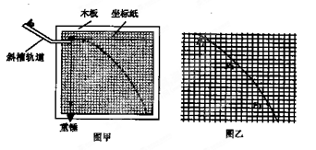
A．竖直分速度等于水平分速度
B．即时速度的大小为
C．运动时间为
D．运动的位移是
二填空题：（6分+6分=12分）
15.用如图甲所示的实验装置做“研究平抛物体的运动”实验。
（1）对于实验的操作要求，下列说法正确的是 （ ）
A．应使小球每次从斜槽上相同的位置自由滚下
B．斜槽轨道必须光滑
C．斜槽轨道末端可以不水平
D．要使描出的轨迹更好地反映真实运动，记录的点应适当多一些
（2）根据实验结果在坐标纸上描出了小球水平抛出后的运动轨迹。部分运动轨迹如图乙所示。图中水平方向与竖直方向每小格的长度均为，P₁、P₂和P₃是轨迹图线上的3个点，P₁和P₂、P₂和P₃之间的水平距离相等。若已测知抛出后小球在水平方向上做匀速运动，重力加速度 为g。可求出小球从P₁运动到P₂所用的时间为 ，小球抛出后的水平速度为____ 。
16.如图所示，在研究平抛运动时，小球A沿轨道滑下，离开轨道末端（末端水平）时撞开轻质接触式开关S，被电磁铁吸住的与轨道末端等高的小球B同时自由下落．改变整个装置的高度H和改变A球释放时的初位置做同样的实验， 发现A、B两球总是同时落地．
A
B
S
H
（1）该实验现象揭示了A球在离开轨道后在__________方向上分运动的规律；
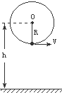
（2）该实验装置的设计思想所体现的物理思维方法和实验方法是：__________________和__________________．
图12
三． 计算题; （17题8分 18题 8分 19题10分共26分）
17 如图12所示，一个人用一根长1m，只能承受46N拉力的绳子，拴着一个质量为1㎏的小球，在竖直平面内作圆周运动，已知圆心O离地面h=6m。转动中小球在最底点时绳子断了，g取10m／s²，
（1）绳子断时小球运动的角速度多大？
（2）绳断后，小球落地点与抛出点间的水平距离。

18、如图所示，一圆锥摆摆长为L，
下端拴着质量为m的小球，当绳子与
L
θ
m
竖直方向成θ角时，
（1）绳的拉力大小是多少？
(2)圆锥摆的线速度是多少？

19火箭发射卫星的开始阶段是竖直升空，设向上的加速度为a=5m/s²，卫星中用弹簧秤悬挂一个质量m=9kg的物体。当卫星升空到某高处时，弹簧秤的示数为85N，那么此时卫星距地面的高度是多少千米？（地球半径取R=6400Km，g=10m/s²）

答案
一 单项选则题为1～11题 ，多项选择题为12～14 题（每题3分共42分）

1 | 2 | 3 | 4 | 5 | 6 | 7
A | D | A | D | B | D | C
8 | 9 | 10 | 11 | 12 | 13 | 14
A | A | B | C | B C | C D | B C D

二填空题：（6分+6分=12分）
15.用如图甲所示的实验装置做“研究平抛物体的运动”实验。
对于实验的操作要求，下列说法正确的是 （ A D ）
16. （1）该实验现象揭示了A球在离开轨道后在__竖直________方向上分运动的规律；
（2）该实验装置的设计思想所体现的物理思维方法和实验方法是： __等效替代法__和__实验比较法________________．
17. （1）绳子断时小球运动的角速度多大？6
（2）绳断后，小球落地点与抛出点间的水平距离。6米

- 略
- 高 ： 3200公里

